Безопасное купание
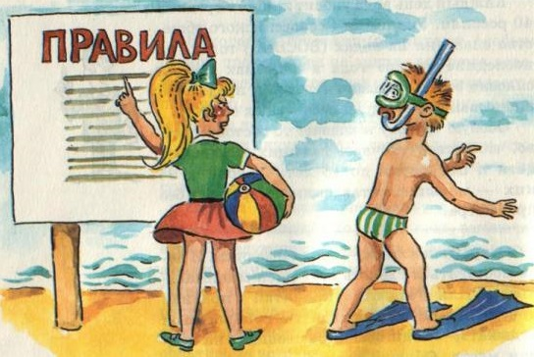

Лето пора знойного солнца, отпусков, поездок на море, речку, озеро. Но вместе с этим, купание, которое доставляет детям столько удовольствия, может быть очень опасно!
Правила безопасности при купании в открытых водоемах
• Для плавания используйте лишь круги и жилеты, предназначенные для применения в открытых водоемах, у них должны быть толще стенки и, желательно, несколько автономных камер. Чтобы ребенок не утонул при проколе одной из них.
• Всегда будьте возле ребенка, который в воде. Не отводите от него взгляда. Дошкольник может за секунду уйти под воду и захлебнуться.
• Старайтесь не брать дошкольников кататься на лодках, водных велосипедах и других плавательных средствах, это может быть опасно. Но даже если и берете малыша, всегда надевайте на него еще на берегу спасательный жилет.
• Плавайте в специально отведенных местах с чистым проверенным дном, и где есть спасатель и медицинский пункт.
• Но если вы плаваете с детьми на природе, то выбирайте чистое мелкое место с течением меньше 0,5 метра/секунду. Предварительно проверьте самостоятельно дно, оно должно быть не топким и без острых предметов. Всегда будьте возле малышей.
• Не разрешайте дошкольникам заплывать далеко от берега и нырять на мелких местах или там, где незнакомое дно.

Самое главное – большинство несчастных случаев случается именно в тот момент, когда взрослые на «секунду» отвлеклись!

